Зоряні межі Григорія Тютюнника
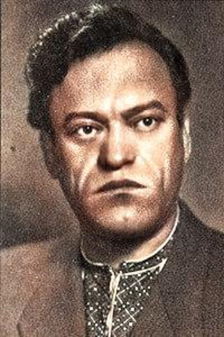
Український письменник і поет
(1920-1961)

Народився 23 квітня 1920 року в селі Шилівка Зіньківського району на Полтавщині.
З 1938 р. — студент Харківського університету, навчання в якому перервала війна.
Добровольцем пішов на фронт, двічі його тяжко поранено, двічі тікав з полону, брав участь у діях партизанських загонів — на території Кіровоградщини та Чехословаччини.
Письменник важко пережив роки війни, до кінця життя мав відломок біля серця. Після воєнних років був на педагогічній праці, працював співробітником львівського журналу «Жовтень», вів активну й напружену літературну діяльність. Творчий доробок митця складає збірка оповідань «Зоряні межі» (1950), повість «Хмарка сонця не заступить» (1957). Вже після смерті письменника світ побачив його збірку поезій воєнного часу «Журавлині ключі» який опубліковано 1963 року.
Роман Григорія Тютюнника «Вир» посідає особливе місце як у творчості прозаїка, так і в історії українського письменства. Його поява стала справжньою подією в літературному житті, засвідчила поступове, але неухильне одужання й відродження національної словесності після того удару, якого завдали їй десятиліття сталінського фізичного та ідеологічного терору.
Тютюнникові вдалося створити широке епічне полотно, густо населене різноманітними персонажами, в межах якого порушувались як гостроактуальні, так і вічні проблеми людського буття. Автор відмовився від утверджуваної десятиліттями практики схематизованого, одноплощинного зображення людини, натомість показав своїх героїв насамперед індивідуально неповторними особистостями.
Помер Григорій Тютюнник 29 серпня 1961 року у Львові[2]. Похований на Личаківському цвинтарі[3].
«Коріння» — спогади про автора роману «Вир» Григорія Михайловича Тютюнника :
«Через годину того ж дня я дістав телеграму: Григорій помер… На столі в його кімнаті лишилася рівненько складена в потертій папці друга частина роману „Вир“» .
25.VIII.1961
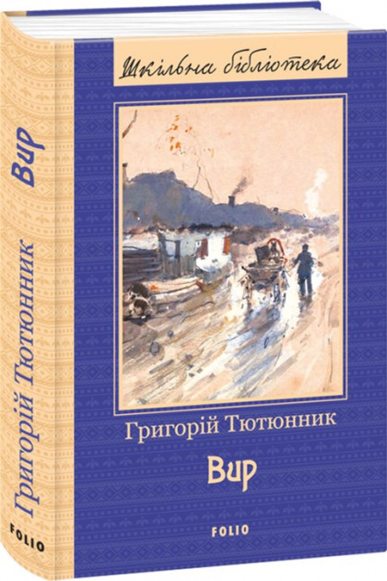

Роман «Вир» — вершина творчості Григорія Тютюнника, за цей твір письменник отримав Державну премію України ім. Т. Г. Шевченка. ...Герої роману мешканці села Троянівка — це і непокірний та розбишакуватий Тимко, і чиста в своєму коханні Орися, і красуня Юля, і хазяйновитий дід Йонька — мають своє уявлення про добро і зло... Коли починається Вітчизняна війна, кожен з них поводиться по-своєму, бо кожен має свою правду — хтось беззаперечно стає на бік радянської влади, хтось починає співпрацювати з німцями, а хтось не може зрозуміти, що робити далі…

Бібліотека ОІППО Квітень 2020 р.

